「ちゅうごく地域組込みシステムフォーラム 2013-2014 地域セミナー in 山 口」
参 加 申 込 書
｢ちゅうごく地域組込みシステムフォーラム｣ 事務局 行き
申込締切日：平成２５年２月１３日（木）
申込締切日：平成２６年２月１１日（火）

送付先 ＦＡＸ： ０３－３２９６－３０９６
または Eメール： arc@om.asahi-kasei.co.jp

※Eメールの場合は、下記事項をメールの文面にお書きいただくか、申込書を添付してお送りください。FAXをご送信頂いた場合には、必ず電話で送信の旨をご一報ください。
ご提供頂いた個人情報は、当フォーラム以外の目的には使用いたしません。
事務局より、参加申し込み受付の連絡をe-mailで２／１２（水）までにいたします。

ご所属先名称
所在地 | 〒
ＴＥＬ |  |  |  | 従業員数 | 人
事業内容
参加者氏名 | 部署名 | お役職名 | e-mail＊ |  |  | 交流会参加＊
＊：E-mailアドレス等に英数字のI、i、L、l、O、o、1、0の紛らわしい文字が入る場合は、お手数ではございますが、どの文字かの区別がわかるようにご記入頂けますようお願い申しあげます。
＊：交流会の参加費は、1,000円/人となります。領収書を発行いたします。参加の場合は、◯印をご記入ください。
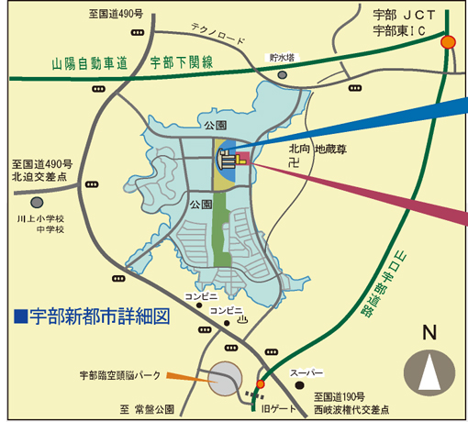
■アクセス
山陽新幹線 新山口駅より 車で 約25分
JR床波駅より 車で約１０分
山口県
産業技術センター
山口宇部空港より車で約１５分
http://www.iti-yamaguchi.or.jp/access/

■事務局連絡先：
(株)旭リサーチセンター 松尾、末政、竹内
TEL：０８０－５８９２－７９４５（竹内）
東京都千代田区神田神保町1-105
e-mail： arc@om.asahi-kasei.co.jp

